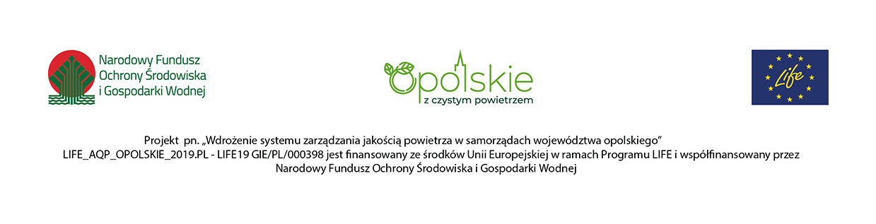
Postępowanie prowadzone jest na podstawie Uchwały Zarządu Województwa Opolskiego nr 7774/2022 z dnia 05.09.2022r.
Procedura otwarta Dyrektywa 2014/24/UE
Dziennik Urzędowy Unii Europejskiej
Ogłoszenie o zamówieniu Polska-Opole
Data wysłania (przekazania) niniejszego ogłoszenia Urzędowi Publikacji Unii Europejskiej: 05.09.2022r.
Data opublikowania (ogłoszenia) 14.09.2022r., nr ogłoszenia: 2022/S 177-500301
Ogłoszenie na Platformie UZP (miniPortal) opublikowano dnia 14.09.2022 r.,
Strona internetowa Zamawiającego: https://bip.opolskie.pl/
Strona internetowa Zamawiającego dot. zamówień publicznych: https://bip.opolskie.pl/typy-tresci/zamowienia-publiczne/

Strona prowadzonego postępowania: https://miniportal.uzp.gov.pl/Postepowania/0c8e15e0-2f2b-4a7d-abda-7ff2daa00f41

Opole, 17.10.2022

Województwo Opolskie
Urząd Marszałkowski Województwa Opolskiego
ul. Piastowska 14, 45 – 082 Opole,

DOA-ZP.272.29.2022

INFORMACJA Z OTWARCIA OFERT

Dotyczy postępowania pod nazwą: Urządzenia infrastruktury serwerowej - dedykowany serwer do obsługi platformy it wraz z oprogramowaniem serwerowym w ramach realizacji projektu life_aqp_opolskie_2019.pl – life19 gie/pl/000398)
- Część 1 – Dostawa dysków SSD i półek dyskowych w zakresie rozbudowy posiadanej macierzy dyskowej
- Część 2 – Dostawa w zakresie rozbudowy klastra HA (High Availability) o dodatkowe 2 licencje Microsoft Windows Server Datacenter 2022

Działając na podstawie art. 222 ust. 5 ustawy z 11 września 2019 r. – Prawo zamówień publicznych (t.j. Dz.U. z 2022 r. poz. 1710 ze zm.), Zamawiający informuje, że w postępowaniu wpłynęły następujące oferty.
Oferty złożone w terminie wyznaczonym do składania ofert tj. do dnia 17.10.2022r. do godziny 09:00.
Część nr 1: nie wpłynęły oferty.
Część nr 2: wpłynęła następująca oferta:
Tabela.
Numer oferty | Wykonawca  nazwa, adres | Cena w zł brutto
1. | NAZWA: Compro Jolanta Olszewska  Adres Wykonawcy:  41-400 Mysłowice  ul. Kotarbińskiego 19  Nr NIP 6341679705  Nr REGON 240443214  Data doręczenia: 2022-10-16 T 21:49:31.545 | Cena 72 907,02 zł brutto w tym podatek VAT 23 %,  Cena słownie: siedemdziesiąt dwa tysiące dziewięćset siedem 02/100 zł brutto

Termin otwarcia ofert: 17.10.2022 r. o godz. 10:00.

Kwota, jaką Zamawiający zamierza przeznaczyć na sfinansowanie zamówienia, została podana na miniPortalu w dniu 17.10.2022 r., przed otwarciem ofert tj.:

Część 1 – Dostawa dysków SSD i półek dyskowych w zakresie rozbudowy posiadanej macierzy dyskowej: 398 000,00 zł;

Część 2 – Dostawa w zakresie rozbudowy klastra HA (High Availability) o dodatkowe 2 licencje Microsoft Windows Server Datacenter 2022: 80 000,00 zł

Z upoważnienia Zarządu Województwa Opolskiego
/podpis nieczytelny/
Marcin Puszcz
Dyrektor Departamentu
Organizacyjno - Administracyjnego

Kierownik zamawiającego lub osoba upoważniona do
podejmowania czynności w jego imieniu

